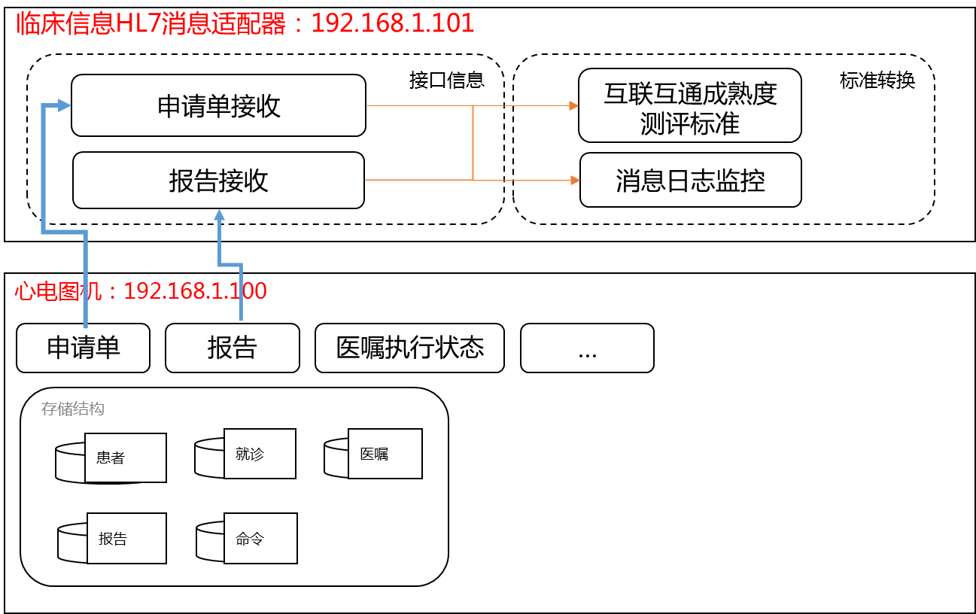**1、网络拓扑图**

**2、软、硬件配置**

|  |  |
| --- | --- |
| 心电应用服务器： | |
| 硬件 | 型号：HP 980  CPU：Intel(R) Xeon(R) 8核  内存：16G  硬盘：137G |
| 软件 | 操作系统：Windows7/Windows XP  相关软件：深圳邦健心电管理系统1.0 |
| Web应用服务器： | |
| 硬件 | 型号：HP 980  CPU：Intel(R) Xeon(R) 8核  内存：16G  硬盘：137G |
| 软件 | 操作系统：Linux 2.6.32-71.el6.x86_64  相关软件：Tomcat 7 |